contrôle de 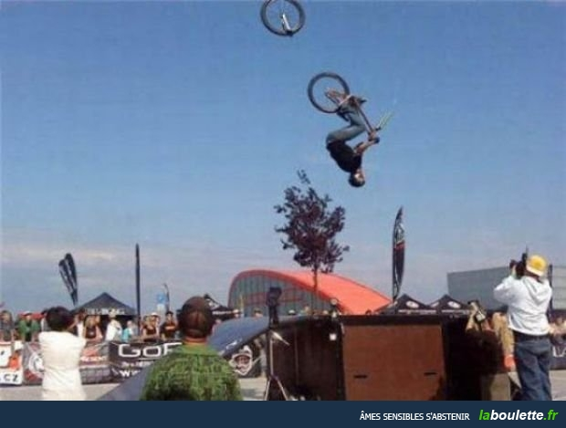français; prénom..........................................résultat...................sur 100%
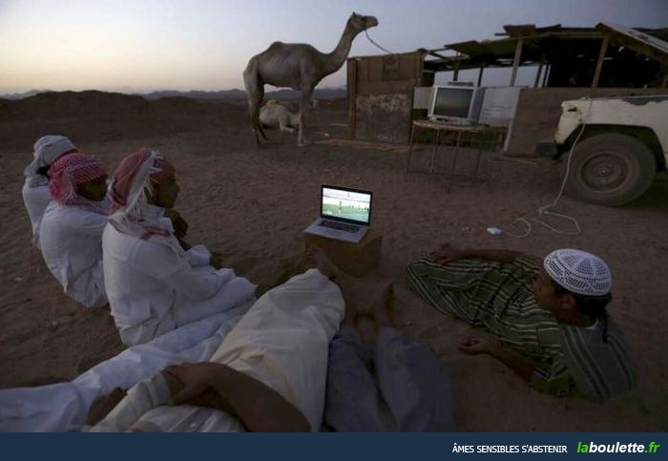classe 4
Bonne chance !!
LES VERBES IRRÉGULIERS AU PRÉSENT
sentir=att känna i presens |  |  | craindre=att frukta i presens
jag känner |  |  | jag fruktar
du känner |  |  | du fruktar
han/hon känner |  |  | han/hon fruktar
vi/man känner |  |  | vi/man fruktar
vi känner |  |  | vi fruktar
ni känner |  |  | ni fruktar
de känner |  |  | de fruktar

devoir=måste, vara tvungen att i presens |  |  | rire=att skratta i presens
jag måste, bör |  |  | jag skrattar
du måste, bör |  |  | du skrattar
han/hon måste, bör |  |  | han/hon skrattar
vi/man måste, bör |  |  | vi/man skrattar
vi måste, bör |  |  | vi skrattar
ni måste, bör |  |  | ni skrattar
de måste, bör |  |  | de skrattar

savoir=att veta i presens |  |  | venir=att komma i presens
jag vet |  |  | jag kommer
du vet |  |  | du kommer
han/hon vet |  |  | han/hon kommer
vi/man vet |  |  | vi/man kommer
vi vet |  |  | vi kommer
ni vet |  |  | ni kommer
de vet |  |  | de kommer

faire=att göra i presens |  |  | aller=att gå, må, åka, skall i presens
jag gör |  |  | jag går, skall, åker
du gör |  |  | du går, skall, åker
han/hon gör |  |  | han/hon går, skall, åker
vi/man gör |  |  | vi/man går, skall, åker
vi gör |  |  | vi går, skall, åker
ni gör |  |  | ni går, skall, åker
de gör |  |  | de går, skall, åker

dire=att säga i presens |  |  | prendre=att ta i presens
jag säger |  |  | jag tar
du säger |  |  | du tar
han/hon säger |  |  | han/hon tar
vi/man säger |  |  | vi/man tar
vi säger |  |  | vi tar
ni säger |  |  | ni tar
de säger |  |  | de tar

lire=att läsa i presens |  |  | mettre=att sätta, ställa, lägga i presens
jag läser |  |  | jag sätter, ställer
du läser |  |  | du sätter, ställer
han/hon läser |  |  | han/hon sätter, ställer
vi/man läser |  |  | vi/man sätter, ställer
vi läser |  |  | vi sätter, ställer
ni läser |  |  | ni sätter, ställer
de läser |  |  | de sätter, ställer

croire=att tro i presens |  |  | pouvoir=att kunna i presens
jag tror |  |  | jag kan
du tror |  |  | du kan
han/hon tror |  |  | han/hon kan
vi/man tror |  |  | vi/man kan
vi tror |  |  | vi kan
ni tror |  |  | ni kan
de tror |  |  | de kan

voir=att se i presens |  |  | vouloir=att vilja (ha) i presens
jag ser |  |  | jag vill (ha)
du ser |  |  | du vill (ha)
han/hon ser |  |  | han/hon vill (ha)
vi/man ser |  |  | vi/man vill (ha)
vi ser |  |  | vi vill (ha)
ni ser |  |  | ni vill (ha)
de ser |  |  | de vill (ha)

connaître=att känna till i presens |  |  | dormir=att sova i presens
jag känner till |  |  | jag sover
du känner till |  |  | du sover
han/hon känner till |  |  | han/hon sover
vi/man känner till |  |  | vi/man sover
vi känner till |  |  | vi sover
ni känner till |  |  | ni sover
de känner till |  |  | de sover

boire=att dricka i presens |  |  | partir=att åka iväg i presens
jag dricker |  |  | jag åker iväg
du dricker |  |  | du åker iväg
han/hon dricker |  |  | han/hon åker iväg
vi/man dricker |  |  | vi/man åker iväg
vi dricker |  |  | vi åker iväg
ni dricker |  |  | ni åker iväg
de dricker |  |  | de åker iväg

courir=att springa i presens |  |  | sortir=att gå ut i presens
jag springer |  |  | jag går ut
du springer |  |  | du går ut
han/hon springer |  |  | han/hon går ut
vi/man springer |  |  | vi/man går ut
vi springer |  |  | vi går ut
ni springer |  |  | ni går ut
de springer |  |  | de går ut

avoir=att ha i presens |  |  | être=att vara i presens
jag har |  |  | jag är
du har |  |  | du är
han/hon har |  |  | han/hon är
vi/man har |  |  | vi/man är
vi har |  |  | vi är
ni har |  |  | ni är
de har |  |  | de är

FORM ; marque(f)=märke – livre(m)=bok – avion(m)=flygplan
obestämd singular | bestämd singular | obestämd plural | bestämd plural
ett flygplan | flygplanet | flygplan | flygplanen
ett märke | märket | märken | märkena
en bok | boken | böcker | böckerna

LES PRONOMS POSSESSIFS
singulier - ental |  |  |  | pluriel - flertal
 | masculin | féminin |  |  | masculin+féminin
min, mitt |  |  |  | mina
din, ditt |  |  |  | dina
hans, hennes, sin, sitt |  |  |  | hans, hennes, sina
vår, vårt |  |  |  | våra
er, ert |  |  |  | era
deras |  |  |  | deras

 | jardin | m | er trädgård |  |  | fenêtres | fpl | era fönster
 | boîte | f | hennes burk |  |  | pelouse | f | min gräsmatta
 | dé | m | min tärning |  |  | boîtes | fpl | våra burkar
 | fenêtre | f | deras fönster |  |  | dés | mpl | dina tärningar
 | boîte | f | vår burk |  |  | fenêtre | f | hans fönster
 | verre | m | ditt glas |  |  | dé | m | er tärning
 | pelouse | f | vår gräsmatta |  |  | jardins | mpl | deras trädgårdar
 | jardin | m | hans trädgård |  |  | verres | mpl | hennes glas

LES NÉGATIONS – Sätt meningarna i INTE-form
1 | nous avons beaucoup de travail
2 | vous partez en vacances?
3 | il pleut aujourd’hui
4 | j’ai 50 ans
5 | je fais la cuisine
6 | tu manges des huîtres

LES ADJECTIFS
1 | en dålig dag
2 | en vacker svensk bil
3 | en konstig övning
4 | ett litet franskt hus
5 | en ful man
6 | en snygg svart bil
7 | en ny film
8 | en henmsk dag – två hemska dagar
9 | en blå, vit och röd flagga
10 | fem omöjliga idéer (impossible – une idée)
11 | Räkna upp 10 adjektiv som placeras framför substantivet !

LE GÉNITIF
1 | Stefans övningar
2 | Lärarens dator
3 | Flickans tidning
4 | elevernas läxor
5 | Pappans bok
6 | bilens märke

FRÅGEORD – LES PRONOMS INTERROGATIFS
1 | när | var | hur | varför | vem
2 | vilken, vilket | vad |  | hur dags | hur många

PHRASES COURANTES 1
vad läser du ?
vad gör ni ?
vad tittar du på ?
vad tycker du om politik ?
vad tycker ni om i Sverige ?
vilket är ditt favoritämne ?
vilket är ert yrke ?
vilken är din favoritfärg ?
vilket är ditt favoritförnamn ?
vilket är ert namn ?
när åker ni ?
när kommer du ?
när arbetar han ?
hur dags lägger du dig ?
var bor ni ?
var går/ska du ?
var ligger Cannes ?
när slutar du ?
vilken är din favoritfilm ?
vem är den skyldige ?
när är hon född ?
när dog han ?
vad tycker du inte om ?
vad tänker du på ?
varifrån kommer du ?
jag kommer från Sverige
var är du född ?
jag är född i Eskilstuna
vilket är ditt födelsedatum ?
jag är född den 27 :e november 1966
hur ser du ut ?
hur lång är du ?
jag är 1,88 meter
hur mycket väger du ?
jag väger 100 kilo
har du djur ?
nej, jag har inga djur
tycker du om djur ?
har du syskon ?
nej, jag är enda barnet
vad gillar du i livet ?
vad gillar du inte ?
jag avskyr folk som gnäller, jag är optimist
jag har ingen aning
röker du ?
nej, jag avskyr det
vilket är ditt civilstånd ? är du gift?
nej, jag är ogift

les chiffres

1 | 10 | 19 | 79
2 | 11 | 20 | 80
3 | 12 | 23 | 84
4 | 13 | 34 | 89
5 | 14 | 46 | 90
6 | 15 | 57 | 91
7 | 16 | 63 | 93
8 | 17 | 70 | 97
9 | 18 | 72 | 100

8726lesverbes1
mina kompisar kommer
vad säger du?
de åker tidigt nu på morgonen
tror ni (på) allt han säger?
tar ni en kaffe?
de säger sanningen
känner ni till denna gata?
ser du något i kikaren?
när åker ni?
hon springer som en galning
han läser Koranen sida för sida
känner du till min favoritfärg?
vi sover på vinden
jag går ut i eftermiddag
mina föräldrar ser allt
jag ser ofta din pappa
känner ni er bättre idag?
jag tror att du kan vinna
varifrån kommer ni?
går ni ut även om det spöregnar?
jag fruktar att du blir besviken
min flickvän sover mycket
de lägger nycklarna i soptunnan
vill ni betala?
dricker ni te?
vi kan förstå
sniglar springer aldrig fort
jag åker till Estland i morgon
vi ser ingenting
de går ut varje natt
jag vet inte
kan ni stänga fönstret tack?
de kan komma på söndag
jag vill ingenting veta
ni borde/måste sluta att röka
läser du bara deckare?
skall vi göra något i kväll?
de tar två efterrätter var
jag springer i skogen
vi fruktar att det är för sent
går du ut med Corinne?
vi känner att han gömmer något
åk inte utan mig
hon skrattar sällan
du springer fort
hon måste lyssna på läraren
skall vi sätta på lite musik?
de vet att ni kommer
tar ni på er era svarta skor?
hon tar på sig sin rosa kjol
du dricker lite läsk
man läser lite i Sverige
sov gott Marcel!
skall vi dricka något hos mig?
hon dricker havsvatten
åker du alldeles själv?
vi skrattar inte åt hans humor
vad ser hon?
ställ ditt bagage här
gör du dina läxor?
vad fruktar ni mest?
vi känner väl till Paris
sover du under fransklektionen?
vi åker på semester idag
de städar hos mig
jag säger ingenting
ni vet ingenting
min syster lagar mat
säg mig allt
vi skall vinna!
vad gör ni?
känner du den goda lukten?
de vill att jag lägger mig klockan 20.00
han vill sluta att röka
tror du att det är falskt?
mina elever kan inte simma
jag åker om fem minuter
*vi tar nöje, dvs. vi har det bra, njuter
vad gör du i kväll?
jag skrattar hela tiden
man säger tack
går ni ut varje fredag?
du skrattar för högt (starkt)
de fruktar lärarens reaktion
jag tar en pannkaka med honung tack
man vet aldrig
de måste ändra åsikt
jag sover alltid dåligt
de känner till min adress
mina lärare sover på lektion
hur mycket är jag skyldig er?
vi vill ha garantier
mina bröder läser dåligt
skrattar ni när han berättar skämt?
de skrattar när du pratar
känner du dig beredd?
jag dricker inte kaffe innan jag åker iväg
vad läser ni?
*hon känner att du inte har det bra här
kan du hjälpa mig?
*vi tror veta, vi tror att vi vet
var skall jag ställa/sätta mig?
Marseille är en stad som fruktar (=farlig)
skall du jobba i morgon bitti?
jag känner inte alls till London
jag måste åka nu
vill du att jag hjälper dig?
ser ni ofta min morbror?
springer ni i stan?
hon kommer med en kusin
hur mår ni?
jag tror dig
vi går ut tillsammans (=vi är ihop)
du måste skratta när jag berättar ett skämt
de dricker för mycket rödvin
kan jag (få) prova?
skall ni köpa ett nytt hus?
ni säger inte allt
de känner sig i form
hon tror mig inte
de tror att ni sjunger bra
de går på bio utan mig/de skall på bio utan mig
jag läser tidningen
vi kommer strax
en olycka kommer aldrig själv
skall vi gå ut i helgen?
vi vet allt
hon säger att du tar för många kort
vi tar tåget
kommer du på torsdag?
sover ni bra?
jag känner mig sjuk

